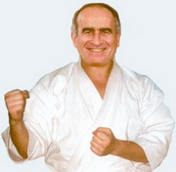
ОРГАНИЗАТОРЫ :
WKF
SPORT TRAVEL CLAB
ПРОГРАММА СЕМИНАРА:
1.BEGINNERS,
для всех желающих начального уровня подготовки,
только практика;
2. ADVANCED,
только для инструкторов,
75% теории + 25% практики;
3. ELITE,
только для тренеров,
25% теории + 75% практики.
РАСПИСАНИЕ СЕМИНАРА:
16.04.2010 с 17 до 20 семинар для тренеров
и интструкторов
17.04.2010 с 10 до 12 тренировка( дети не ниже 5-кю)
с 12 до 14 тренировка (взрослые)
с 17 до 20 тренировка (взрослые)

18.04.2010 с 10 до 12 тренировка( дети не ниже 5-кю)
с 12 до 14 тренировка (взрослые)
с 17 до 20 тренировка (взрослые)
ОПЛАТА СЕМИНАРА для ВЗРОСЛЫХ:
2500 рублей- за все занятия
ОПЛАТА ТРЕНИРОВОК ДЛЯ ДЕТЕЙ:
1600 рублей – за все занятия
Видео- и фотосъемка на протяжении всего семинара ЗАПРЕЩЕНЫ!
Подтверждение об участии в семинаре подать до 10.04.2010 !
Гостинница для проживания ЗАГАРОДНЫЙ КЛУБ «УСАДЬБА»
Дополнительную информацию о семинаре, размещению и
программе можно получить по телефону
8-915-220-84-14
sporttravelclab@gmail.com

С Е М И Н А Р

АНТОНИО ОЛИВА СЕБА

Технический семинар WKF под руководстом Antonio Oliva Seba,
тренера Национальной Сборной Испании, одного из ведущих тренеров
мира по каратэ, международного тренера WKF, 7 Дан

16-18 апреля 2010 года
МОСКОВСКАЯ ОБЛАСТЬ
г.ЩЕЛКОВО

"Если бы я знал, что где-то есть остров,на котором люди занимаются только будо, я бы плыл к нему и плыл..." Мабуни Кенва
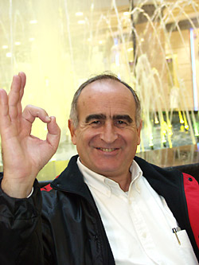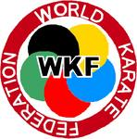

АНТОНИО ОЛИВА СЕБА С Е М И Н А Р
Спортивная биография АНТОНИО ОЛИВА СЕБА
Антонио Олива Себа родился в 1948 году. В 1964 начал заниматься каратэ. 16-18 апреля 2010 года

Это было во времена Франко. Тогда занятия каратэ были запрещены в Испании,
занимались нелегально. 1968 году каратэ было легализовано и в 1970 был проведен
первый Национальный Чемпионат по каратэ. Антонио Олива завоевал первое место
и стал чемпионом.После этого он удерживал чемпионский титул еще 4 года. МОСКОВСКАЯ ОБЛАСТЬ
В 1975 году занял второе место на Чемпионате Европы, после чего перестал выступать
на соревнованиях и стал тренером Национальной сборной Испании. В 1980 году сборная
Испании стала Чемпионом Мира в командном кумитэ и завоевала 2 золотых и
3 серебряных медали. (Столько же медалей завоевала и сборная команда Японии.) г. ЩЕЛКОВО
С 1991 по 2002 год Антонио Олива Себа преподавал в 40 странах и тренировал
22 национальных сборных. Он написал энциклопедию, состоящую из трех книг, 2010 г.
где изложена концепция совершенного боевого искусства.
Ведь каратэ хорошо не только для соревнований.
Каратэ хорошо для человека в обычной жизни - физическое и духовное развитие,
самоуважение и уважение к окружающим.
Это путь, идя по которому все вместе, мы можем изменить наш мир в лучшую сторону...
АДРЕС
Московская область, г.Щелково, ул.Краснознаменская ,д24 ,
УСК «Подмосковье»

